**Кыргыз Республикасынын Улуттук илимдер академиясынын**

**М. М. Адышев атындагы**

**Геология институту**

**Кыргыз Республикасынын Улуттук илимдер академиясынын**

**Сейсмология институту**

Диссертациялык кеңеш Д 25.23.677

Кол жазма укугу катары

**УДК 550.3;415.550.42(575)**

**Данабаева Айгуль Тулебаевна**

**Жоңгар-Балкаш районунун**

**Сейсмикалык коопсуздугун баалоо**

25.00.01 – жалпы жана аймактык геология

геология-минералогия илимдеринин кандидаты

илимий даражасын изденип алуу үчүн жазылган диссертациянын

**Авторефераты**

**Бишкек – 2024**

**Иш** Казакстан Республикасынын Өзгөчө кырдаалдар министрлигинин Сейсмологиялык байкоо жана изилдөө улуттук илимий борборунда **аткарылды.**

|  |  |  |
| --- | --- | --- |
| **Илимий жетекчи:** |  | **Абдрахматов Канатбек Ермекович**  геология, минералогия илимдеринин доктору  **Садыкова Алла Байсымаковна**  Физика, математика илимдеринин доктору |
| **Расмий оппоненттер:** |  |  |
| **Жетектөөчү уюм:** |  |  |

Диссертациялык иш 2024 жылдын 24 майында саат 14-00 Кыргыз Республикасынын Улуттук илимдер академиясынын М. М. Адышев атындагы Геология жана Улуттук илимдер академиясынын Сейсмология институттарындагы Д 25**.**23.677 диссертациялык кеңешинин жыйынында корголот, дареги: 720040, Бишкек, Эркиндик бульвары 30, жыйындар залы. Диссертацияны коргоо боюнча видеоконференцияна кирүү шилтемеси: <https://vc.vak.kg/b/252-whl-gq7-1dj>

Диссертациялык иш менен Кыргыз Республикасынын Улуттук илимдер академиясынын М. М. Адышев атындагы Геология институтунун китепканасынан (дареги: 720040, Бишкек, Эркиндик бул., 30) жана Улуттук илимдер академиясынын Сейсмология институтунун китепканасынан (дареги: 720060, Бишкек, Асанбай кичи району, 52/1), Д 25.23.677 диссертациялык кеңештин баракчасынан: <https://vak.kg/d_25_23_677/______________/> таанышууга болот.

Автореферат 2024 жылдын ______ - ____________ таратылды.

|  |  |
| --- | --- |
| Диссертациялык кеңештин окумуштуу катчысы,  география илимдеринин кандидаты, доцент | Токторалиев Э.Т. |

**ИШТИН ЖАЛПЫ МҮНӨЗДӨМӨСҮ**

**Диссертациянын темасынын актуалдуулугу.** Сейсмикалык коркунучтуу баалоо жана сейсмикалык болжолдоо геоилимдер тармагындагы приоритеттүү илимий милдеттер болуп саналат, бул шаар аймактарынын тез өсүшү жана катастрофалык жер титирөөлөр менен байланышкан. Ошондуктан, учурда глобалдык жана сейсмикалык коопсуздукту баалоо проблемасына аймактык масштабда көп көңүл бурулууда.

Казакстандын аймагы ар кандай спецификалык сейсмикалык шарттар менен мүнөздөлөт, алардын арасында Жоңгар-Балкаш аймагы (760-830E, 440-470N) өзгөчөлөнөт. Администрациялык жактан бул аймак жакынкы убакка чейин Казакстан Республикасынын Алматы облусунун аймагына караган. Казакстан Республикасы Президентинин №887 «Казакстан Республикасынын административдик-территориялык түзүлүшүнүн кээ бир маселелери жөнүндө» Жарлыгы менен Алматы облусунун аймагы эки облуска: Алматы жана Жетису облустарына бөлүнгөн. Талдыкорган жана Кунаев (мурдагы Капшагай) шаарлары. Жаңы Жетису облусунун чек аралары жакынкы келечекте аймакты интенсивдүү өнүктүрүү пландаштырылган Жоңгар-Балкаш аймагынын чек аралары менен дал келет жана ушуга байланыштуу калктын санынын өсүшү күтүлүүдө. Бул тигил же бул аймактын сейсмикалык коркунучуна илимий негизде баа берүүнү талап кылат.

**Диссертациялык иштин темасынын артыкчылыктуу илимий багыттар, чоң илимий программалар (долбоорлор), негизги окуу жана илимий иштер, билим берүү жана илимий мекемелер тарабынан жүргүзүлүүчү иштер менен байланышы.** Диссертациянын темасы Казакстан Республикасынын Билим берүү жана илим министрлигинин буйругу «Казакстандын облустарынын жана шаарларынын аймактарынын сейсмикалык коопсуздугун заманбап илимий-методологиялык негизде баалоо» илимий программасы менен байланышкан, Казахстан Республикасынын Өзгөчө Кырдаалдар Министирлигинин “Сейсмология институтунда” ЖЧКда аткарылган. Бул теманын натыйжалары Алматы облусунун аймагы үчүн деталдуу сейсмикалык райондоштуруу картасын (ДСР) түзүүдө пайдаланылды.

**Изилдөөнүн максаты жана милдеттери.** Диссертациялык иштин максаты – сейсмотектоникалык жана сейсмологиялык маалыматтарды комплекстүү анализдөөнүн негизинде Жоңгар-Балхаш аймагынын сейсмикалык коркунучуна ыктымалдык баа берүү.

**Изилдөөнүн маселелери:**

1. аймактын сейсмикалык потенциалын баалоодо геологиялык жана тектоникалык маалыматтардын ролун көрсөтүү;
2. жер титирөөнүн көрүнүштөрүнүн мейкиндик-убакыт ченемдерин изилдөө жана аймактын узак мөөнөттүү сейсмикалык режиминин параметрлерин тактоо;
3. сейсмикалык коркунучту баалоо максатында сейсмологиялык жана геофизикалык параметрлердин комплексине талдоо жүргүзүү;
4. фокалдык зоналарды сейсмологиялык параметрлештирүү жана сейсмикалык коркунучту ыктымалдык баалоо картасын эсептөө үчүн программалык комплексти практикага киргизүү.

**Алынган натыйжалардын илимий жаңылыгы.**

* Сейсмикалуу талаанын көлөмдүк структурасын изилдөөнүн негизинде, ар кандай тереңдиктеги катмарлардагы сейсмикалык фондун тыгыздыгынын карталарын түзүү жолу менен сейсмикалык активдүү көлөмдөгү жакынкы вертикалга түшүү жөнүндө корутунду чыгарылган.
* Сейсмикалууктун сандык моделдерин (сейсмикалык активдүүлүктүн моделдери жана эпицентрлердин тыгыздыгы, бөлчөктүк, сейсмикалык активдүү катмардын калыңдыгы ж.б.) эсептөө жүргүзүлдү.
* Каралып жаткан аймак үчүн сейсмикалык коопсуздукту баалоо маселеси биринчи жолу ыктымалдык көз караштан каралууда. Сейсмикалык режимдин параметрлерин изилдөөнүн ар кандай ыктымалдык методдорун интеграциялоонун техникасы иштелип чыккан. Биринчи жолу сейсмикалык коопсуздуктун ыктымалдык карталары түзүлдү жана изилденип жаткан аймакта сейсмикалык потенциалга жана сейсмикалык процесстин өнүгүү мүнөзүнө баа берүү үчүн методология колдонулду.

**Натыйжалардын практикалык мааниси.** Диссертацияда алынган натыйжалар Казакстан Республикасынын Алматы областын деталдуу сейсмикалык райондоштуруунун ченемдик картасын түзүүдө эске алынышы мүмкүн.

Диссертацияда көрсөтүлгөн методологиялык маселелер жана натыйжалар фундаменталдык изилдөөлөрдүн программасын, ошондой эле Казакстан Республикасынын аймактарын жана областарынын деталдуу сейсмикалык райондоштуруунун ченемдик карталарын түзүүдө колдонулат.

Региондогу сейсмикалык процесстин активдүүлүгү жана тынчуу мезгилдеринин аныкталган мыйзам ченемдүүлүктөрү күчтүү жер титирөөлөрдүн узак жана орто мөөнөттүү алдын ала болжолмолдоосун иштеп чыгууда колдонулат.

Сейсмикалык коркунучтун параметрлерин эсептөө үчүн геологиялык, геофизикалык жана сейсмологиялык маалыматтардын комплексин иштеп чыгуу жана талдоо үчүн киргизилген компьютердик технология Казакстандын башка аймактарында да колдонулат.

**Алынган натыйжалардын экономикалык мааниси.**

Урбанизацияланган аймактардын, анын ичинде мурда катастрофалык жер титирөөлөрдөн жапа чеккен аймактардын тез өсүшүнө байланыштуу сейсмикалык коопсуздуктун деңгээлин баалоо абдан маанилүү, ал жер титирөөгө туруктуу курулуштар үчүн эсептөөлөр үчүн баштапкы чекит болуп калууга арналган. Бул жер титирөөлөргө байланыштуу адамдардын өлүмүн, материалдык чыгымды жана социалдык-экономикалык көйгөйлөрдү азайтат. Казакстандын аймагы ар кандай спецификалык сейсмикалык шарттар менен мүнөздөлөт, алардын ичинен Жоңгар-Балкаш аймагы өзүнүн сейсмикалык өзгөчөлүгү менен өзгөчөлөнөт. Жаңы Жетисуу облусунун чек аралары болжол менен Жоңгар-Балкаш аймагынын чек аралары менен дал келет, бул жерде жакынкы келечекте аймакты интенсивдүү өнүктүрүү пландаштырылууда жана ушуга байланыштуу калктын санынын өсүшү күтүлүүдө, ага аймактын сейсмикалык коркунучуна илимий негизде баа берүүнү талап кылат. Практика көрсөткөндөй, бир катар учурларда бул аймактын сейсмикалык коркунучунун деңгээли анын мындан аркы экономикалык өнүгүү келечегин аныктай алат. Бул жагдайлар аймактын сейсмикалык коркунучун баалоонун экономикалык маанисин ачык көрсөтүп турат.

**Диссертациянын коргоого чыгарылган негизги жоболору:**

1. Жогорку сейсмикалык коркунучтун геологиялык жана тектоникалык критерийлери күчтүү жер титирөөлөрдүн очокторун изилденип жаткан аймактын аймагында аныкталган ири кеңейтилген тектоникалык жаракалар менен чектөөдөн турат. Алар жер кыртышын жер кыртышынын ар кандай калыңдыгы менен өзүнчө блокторго ажыратат.
2. Жер титирөөнүн мейкиндик-убакыт координаттары боюнча бөлүштүрүлүшү, биринчиден, изилденип жаткан аймак үчүн потенциалдуу кооптуу болгон сейсмикалык активдүү зоналарды аныктоого, экинчиден, активдүү жана тынчуу мезгили менен мүнөздөлгөн сейсмикалык деңгээлдеги убактылуу вариацияларды аныктоого мүмкүндүк берет. Сейсмикалык режимдин параметрлеринин комплексинин түзүлгөн картографиялык моделдери аймактын көп жылдык орточо сейсмикалуулугунун өзгөчөлүктөрүн мүнөздөйт.

Open Quake Engine программасын колдонуу менен жергиликтүү сейсмотектоникалык шарттарга ыңгайлаштырылган кириш параметрлерин эске алуу менен Жоңгар-Балхаш чөлкөмүнүн аймагы үчүн иштелип чыккан сейсмикалык коркунучтун ыктымалдык карталарынын комплекси сейсмикалык коркунучтун кыйла реалдуу баа берүүсүнө алып келет жана деталдуу маалыматты берет. стандарттык ОСЗ карталарына караганда титирөө интенсивдүүлүгүнүн ыктымалдык талаасынын сүрөттөлүшү.

**Изилдөөчүнүн жеке салымы.** Изилдөөчү түздөн-түз катышты:

- сейсмологиялык (макросейсмикалык жана инструменталдык) изилдөөлөрдү жүргүзүү, анын натыйжасында Казакстандын түштүк жана түштүк-чыгыш аймактары боюнча байыркы мезгилден азыркыга чейин макросейсмикалык маалыматтар алынган, ошондой эле 1927-жылдан Алматы областтарынын территориясында инструменталдык байкоолор жана деталдуу маалыматтарга талдоо жүргүзгөн.;

- макросейсмикалык жана инструменталдык маалыматтардын негизинде Казакстандагы жана ага чектеш аймактардагы күчтүү жана күчсүз жер титирөөлөрдүн репрезентативдик каталогдорун, анын ичинде Чыгыш Тянь-Шань жана Жонгариядагы күчсүз жер титирөөлөрдүн каталогун түзүүгө;

- ачык басма сөздө жарыяланган геологиялык жана тектоникалык материалдарды талдоодо, ошондой эле Сейсмология институтунун илимий отчетторунда (аларга шилтеме презентациянын жүрүшүндө берилген);

- эксперименталдык маалыматтарды иштеп чыгуу жана талдоо үчүн программалык камсыздоону иштеп чыгууда.

Жогоруда саналып өткөн материалдар диссертациялык иштин баштапкы материалдары катары “Аймактык сейсмология” лабораториясынын башка кызматкерлери менен бирдикте автор Казакстан Республикасынын Сейсмология институтунда иштеп баштагандан тартып маалыматты кайра иштеп чыгууда жана жыйынтыктоого түздөн-түз катышкан. Автор сейсмикалык режимдин мүнөздөмөлөрүн жалпылап жана эсептеп чыккан, ошондой эле сейсмикалык коркунучтун ыктымалдык карталарын эсептөө үчүн колдонулган программалык комплексти сынаган.

**Диссертациянын жыйынтыктарын апробациялоо.**Диссертациялык иштин негизги жоболору жана анын айрым бөлүктөрү конференцияларда жана кеңешмелерде баяндама түрүндө берилген: «Казакстан Республикасынын аймагындагы сейсмикалык коркунучту баалоонун жана жер титирөөлөрдү болжолдоонун заманбап ыкмалары» эл аралык конференциясында (Алматы, июнь. 16-18, 2022); КМШга мүчө мамлекеттердин “Сейсмикалык коркунучту баалоонун заманбап ыкмалары” аттуу эл аралык илимий конференциясында (Душанбе, 18-25-декабрь, 2022-ж.); улуттук лидер Гейдар Алиевдин туулган күнүнүн 100 жылдыгына арналган «Сейсмология жана инженердик сейсмология» VII Эл аралык конференциясында (Баку, 6-9-июнь, 2023-ж.); XVII Эл аралык сейсмологиялык мектепте жана КМШга мүчө мамлекеттердин жаш сейсмологдор мектебинде (Ташкент, 11-15-сентябрь, 2023-ж.).

**Диссертациянын жыйынтыктарынын басылмаларда чагылдырылышы.** Диссертациянын темасы боюнча 9 эмгек жарык көргөн, анын ичинен 3 эмгек Кыргыз Республикасынын Жогорку аттестациялык комиссиясы тарабынан сунушталган журналдарда, эки эмгек Казакстан Республикасынын Улуттук илимдер академиясынын «Известия» журналында Геология жана техникалык илимдер боюнча жарыяланган. Scopus, Web of Science эл аралык цитаталар базасына кирген илимдер.

**Диссертациянын түзүлүшү жана көлөмү.** Диссертациялык иш кириш сөздөн, 4 бөлүмдөн жана корутундудан турат. Диссертациянын жалпы көлөмү 129 бет, 54 сүрөт жана 7 таблицадан турат. Адабияттардын тизмесинде 127 аталыш бар. Ишти Казакстан Республикасынын Өзгөчө кырдаалдар министрлигинин «Сейсмология институту» ЖЧКсында жүргүзүлгөн.

Жардамы жана баалуу кеңештери үчүн автор илимий жетекчиси К.Е. Абдрахматовго терең ыраазычылык билдирет. Автор ошондой эле эмгекке көңүл буруп, маанилүү сын-пикирлери үчүн профессор А.Сыдыковго жана профессор А.Нурмагамбетовго ыраазычылык билдирет. Автор физика-математика илимдеринин доктору, аймактык сейсмикалык лабораториянын мурдагы башчысы А.Б.Садыковага дүйнөдөн мезгилсиз кайткандыгына байланыштуу, бирок бул ишти аткарууга чоң жардам көрсөтүп кеткендиги үчүн терең ыраазычылыгын билдирет.

**ИШТИН НЕГИЗГИ МАЗМУНУ**

**КИРИШ СӨЗ.** Теманын актуалдуулугун, изилдөөнүн максатын жана милдеттерин камсыз кылат; негизги корголуучу жоболор формулировкаланат, изилдөөнүн илимий жаңылыгы жана алынган натыйжалардын практикалык мааниси жана экономикалык баалулугу, ошондой эле изилдөөчүнүн салымы, жарыяланган иштери, жыйынтыктын апробациясы жана диссертациялык иштин кыскача түзүлүшү берилет.

**1-БӨЛҮМ. АДАБИЯТКА СЕРЕП ЖҮРГҮЗҮҮ**

Казакстандын аймагындагы сейсмикалык коркунучун баалоо боюнча ыкмалардын кыскача баяндамасы берилген. Казакстандын аймагынын сейсмикалык коркунучун баалоо боюнча белгилүү ыкмаларды аналитикалык кароо төмөнкүдөй натыйжаларды көрсөттү. Сейсмикалык коркунучту баалоо методдорун иштеп чыгууга багытталган изилдөөлөрдүн комплекси эки негизги илимий багытты камтыйт - сейсмотектоникалык - геологиялык түзүлүштүн жалпы өзгөчөлүктөрүн жана сейсмикалуулугуна байланыштуу тектоникалык деформацияларды аныктоону; жана сейсмологиялык - хроникалык жана тарыхый маалыматтарды, макросейсмикалык жана инструменталдык маалыматтарды чогултуу, аларды системалаштыруу, жер титирөөлөрдүн бирдиктүү каталогун түзүү, сейсмикалуулуктун негизги параметрлерин аныктоо жана талдоо. Эки багыт тең жалпы максатты көздөйт – сейсмогендик зоналарды аныктоо жана алардын потенциалдуу сейсмикалык коркунучунун деңгээлин негиздөө.

Биринчи сейсмикалык райондоштуруу (СР) карталары ар кандай күчтөгү катталган жер титирөөлөрдүн жалпыланган аймактарынын карталары болгон, б.а. сейсмостатистикалык карта. Бул типтеги эң жөнөкөй карта Г.В. Поповдун Орто Азия СР-32 картасы.

1940-жылы Г.П.Горшков 1:10 000 000 масштабдагы СР-40 СССР картасын түзүп, курулушка колдонмо катары кабыл алынган.

1949 жана 1951-жылдарда Орто Азияны жана Казакстанды сейсмикалык райондоштуруунун ченемдик карталары иштелип чыккан, алар боюнча белгилүү бир баллдык катталган жер титирөөлөрдүн плейстосейстик аймактары (биринчи изосейстик аймактар) аныкталган.

1969-жылы Орто Азия менен Казакстандын сейсмикалык райондоштуруунун Ченемдик картасы иштелип чыккан, ал биринчи жолу геологиялык негиздеме менен коштолуп, узак убакыт аралыгында бир катар региондордун түзүлүшүн жана өнүгүү тарыхын мүнөздөгөн, альп циклин жана жаңы этапты камтыган карталар түрүндө аткарылган.

Жалпысынан, 1970-жылга чейин сейсмикалык райондоштуруунун ченемдик карталары ири жер титирөөлөр катталган жерде алар бирдей максималдуу күч менен кайталанышы мүмкүн, ал эми башка жерлерде аларды күтпөш керек деген принцип боюнча түзүлгөн, бирок көптөгөн окумуштуулар бул карталарды жер титирөөнүн пайда болушу үчүн жергиликтүү геологиялык шарттарды эсепке албастан түзүлгөн. Ушул себептен улам, 1932-1970-жж. ченемдик карталар мындан ары канааттандырбай калган.

1978-жылы Орто Азиянын жана Казакстандын сейсмикалык райондоштуруу картасы (СР-78) жаңы ыкма менен иштелип чыккан, мында жердин ичиндеги жер титирөөлөрдүн очокторунан анын бетиндеги силкинүүгө чейин принцип коюлган. Бул картада төмөнкү жаңы элементтер пайда болду:

а) геологиялык жана геофизикалык принциптерге ылайык аныкталган күчтүү (M≥6) жер титирөөлөрдүн булактарынын (ДСУ) ыктымалдуу пайда болуу зоналары;

б) жакынкы 50 жылда стандарттык интенсивдүүлүк 7,8 жана 9 балл болгон титирөөнүн ыктымалдыгы жөнүндө маалымат: 1-категория – 0,5; II категория – 0,05; III категория – 0,005 (б.а. 100, 1000 жана 10 000 жыл аралыгындагы жер титирөөнүн кайталанышы).

2003-жылы Казакстандын аймагын сейсмикалык райондоштуруунун картасы (КР Курулуш Ченемдери жана Долборлоо 2.03-30-2006) иштелип чыккан, мында сейсмотектоникалык негизи сейсмогендик зоналар болгон, алар сейсмологиялык, тектоникалык жана геологиялык-геофизикалык критерийлердин бүткүл комплексин колдонуу менен түзүлгөн. Жалпысынан Казакстандын аймагында биринчи жолу 50дөн ашык зоналар аныкталган, алар M*max* маанисине жараша классификацияланган. Карта ар кандай интенсивдүүлүктөгү титирөөнүн кайталануу мезгили менен коштолгон.

1990-жылдардын аягында жана 2000-жылдардын башында Казакстандын батыш, түштүк жана түштүк-чыгышынын айрым аймактарынын, ошондой эле чектеш аймак менен Тянь-Шань сейсмикалык активдүү регионунун мисалында Казакстанда сейсмикалык коркунучка ыктымалдык баа берүүнүн бир нече варианттары иштелип чыккан.

2016-жылы Казакстандын бүткүл аймагы үчүн, биринчи жолу макросейсмикалык интенсивдүүлүк шкаласы боюнча, 475 жана 2475 жылдык кайталануу мезгилине Европалык стандарттарга ылайык жалпы сейсмикалык райондоштуруу (ЖСР) карталарынын комплекси, ошондой эле жердин эң жогорку ылдамдануу пункттары түзүлгөн.

Бул иште ОСЗ карталары OpenQuake Engine программасында ишке ашырылган заманбап техникаларды колдонуу менен сейсмотектоникалык жана сейсмологиялык маалыматтарды комплекстүү талдоонун негизинде Жоңгар-Балхаш чөлкөмүнүн аймагы үчүн деталдуу сейсмикалык райондоштуруу (ДСЗ) карталарын түзүү жолу менен деталдаштырылган.

**2-БӨЛҮМ. ИЗИЛДӨӨ МЕТОДОЛОГИЯСЫ ЖАНА МЕТОДДОРУ**

**Изилдөө объектиси:** Казахстан аймагынын жер кыртышы

**Изилдөө предмети:** Жонгар-Балхаш территориясындагы аймактын сейсмикалуулугу жана сейсмикалык режими. Сейсмологиялык изилдөөлөр үчүн маалыматтык база Казакстан Республикасынын Өзгөчө кырдаалдар министрлигинин “Сейсмология институту” (2021-жылга чейин Казакстан Республикасынын Билим берүү жана илим министрлигинин Сейсмология институту) жана жана Казакстан Республикасынын Өзгөчө кырдаалдар министрлигинин «СОМЭ» ЖЧКсы (2021-жылга чейин, Казакстан Республикасынын Билим берүү жана илим министрлигинин ККМ) тарабынан түзүлгөн Казакстандын түштүк жана түштүк-чыгыш аймагындагы күчтүү жана алсыз жер титирөөлөрдүн каталогу түзүлдү. Мындан тышкары Казакстандын, Кыргызстандын сейсмологдорунун жана Синьцзян Эл Республикасынын сейсмологиялык бюросунун биргелешкен изилдөөлөрүнүн натыйжасында түзүлгөн Тянь-Шаньдагы жер титирөөлөрдүн бирдиктүү каталогу, ошондой эле Борбордук Азиядагы жер титирөөлөрдүн каталогу пайдаланылды. Казакстандагы жер титирөөлөрдүн каталогун кийинки тактоо CASRI эл аралык “Борбордук Азиядагы сейсмикалык тобокелдиктерди баалоо”, “Борбордук Азиядагы жер титирөөнүн модели” (EMCA) долбоорлорунун алкагында жүргүзүлдү.

Күчтүү жер титирөөлөрдүн репрезентативдүүлүгүн баалоо үчүн убакыттын өтүшү менен *K≥Ki*(*K*=lgE, E – жер титирөө энергиясы Дж) энергетикалык класстары бар жер титирөөлөрдүн санынын топтолушу графиктеринин негизинде методологиялык ыкма колдонулат. Мындан тышкары, бул иште алсыз жер титирөөлөрдүн репрезентативдүүлүгүн баалоо үчүн сейсмикалык режимдин төмөнкүдөй жаңы параметрлери колдонулган: ар кандай энергия булактары (N*k*) болгон жер титирөөлөрдүн убакыттык катарлары, ар кандай *К* ( N*k*) менен жер титирөөлөрдүн сандарынын топтоо графиктери жана алардын катыштары (ΣNk/ΣNk+1). Ошондой эле, ВОСО үчүн зарыл болгон методология 2022-жылдын башында CASHA «Борбордук Азиядагы сейсмикалык коркунучту баалоо» долбоорунун алкагында чыгарылган «Жер титирөөлөрдүн репрезентативдик каталогунун» негизинде фокалдык (аймактык, сызыктуу) зоналардын сейсмологиялык параметрин камтыйт. MSK-64 (К) макросейсмикалык шкаласынын чекиттеринде сейсмикалык коркунучту баалоодо зарыл болгон mb, MPVA, M*w*в шкалаларындагы К чоңдуктарын же чоңдуктарды *Ms* баллга которуу (2. 5. 3) мамилелерди колдонуу менен ишке ашырылган.

*Ms*=0.47*K*-1.15

*Ms*=1.34mb-1.89

*Ms*=1.14MPVA-1.45 (2. 5. 3-*теңдеме*)

*Ms*=1.37*Mw*-2.28,

Жумушка даярдалган каталогдо аймактын ичиндеги жана 300 чакырымдык буфердик зонадагы жер титирөөлөр камтылган.

Сейсмикалык коркунучту баалоо OpenQuake программасында ишке ашырылган Корнелл методу (H. A. Merz, C. A. Cornell, 1973) негизинде жүргүзүлөт. Киргизилген маалыматтарды даярдоонун жана сейсмикалык коркунучтун ыктымалдык анализин жүргүзүүнүн этаптары *“Борбордук Азия үчүн Openquake программалык камсыздоо боюнча семинардын колдонмосуна”* ылайык ишке ашырылган. Open Quake долбоору программалык камсыздоону, маалыматтарды чогултуунун методологиясын, изилдөө топторунун байланыштарын, айрым аймактардын, өлкөлөрдүн сейсмикалуулугуна байланыштуу статистикалык маалыматтарды, жер титирөө коркунучуна дуушар болгон адамдын ишинин түрлөрүн, ошондой эле башка табигый жана антропогендик факторлорду камтыйт.

**3-БӨЛҮМ. ӨЗДҮК ИЗИЛДӨӨЛӨРДҮН ЖЫЙЫНТЫГЫ**

**Үчүнчү бөлүмүндө** аймактын геологиялык жана тектоникалык өзгөчөлүктөрү каралат, геологиялык-географиялык райондоштуруунун мүнөздүү өзгөчөлүктөрү белгиленет жана каралып жаткан аймактын чегинде кеңири өнүккөн жаракалар деталдуу сүрөттөлгөн.Жоңгар-Балкаш аймагынын сейсмикалуулугунун жана сейсмикалык режиминин мүнөздөмөлөрү берилген жана сейсмикалуулугунун сандык моделдери иштелип чыккан. Жер титирөөнүн зоналык жана сызыктуу булактарынын сейсмологиялык параметрлери жүргүзүлдү. Жер титирөөнүн булагынын чоңдугуна жана тереңдигине жараша аралык менен титирөөнүн интенсивдүүлүгүн басаңдатуу моделдери да келтирилген. Бөлүмдүн аягында МСК-64(К) макросейсмикалык шкаласынын чекиттеринде Жоңгар-Балхаш аймагынын сейсмикалык коркунучунун ыктымалдык анализинин натыйжалары келтирилген, программалык каражаттар (OpenQuake Engine) каралып, Жоңгар-Балхаш чөлкөмүнүн сейсмикалык коркунучун ыктымалдык баалоосу (СКЫБ) берилген.

Чыгышта Жоңгар-Балкаш аймагы түндүктө Алакөл ойдуңу, түштүгүндө Иле ойдуңу менен чектешкен Жоңгар Алатау кыркалары менен берилген. Аймактын чыгыш бөлүгү (Жонгар Алатау) жетишээрлик жакшы экспозицияга ээ, ал эми аймактын батыш бөлүгүнө кең Балхаш ойдуңунун бир бөлүгү кирет, анда ойдуңдардын палеозойдук пайдубалы кайнозой чөкмөлөрү менен капталган. Аймактагы жер кыртышынын үстүнкү бөлүгүнүн азыркы түзүлүшүндө эки мегакомплекс ачык айырмаланат: 1) эпигерцин платформасынын консолидацияланган (мезазой заманына чейинки) фундаментинин мегакомплекси жана 2) альп каптоосунун мегакомплекси. Биринчиси өзүн жер кыртышынын катуу кристаллдык заманбап түзүлүшүнүн негизин көрсөтөт (Жонгар Алатау), экинчиси – начар цементтелген тоо тектери, алардын деформациясынын мүнөзү негизинен астындагы фундаменттин кыймылынын багытына жана интенсивдүүлүгүнө жараша болот (балхаш, алакөл жана иле ойдуңдары). Бул иште Казакстандын 1:500000 масштабдагы Геологиялык картасы пайдаланылган, ошондой эле Казакстандын түштүгүнүн геологиялык түзүлүшү боюнча жарыяланган эмгектер (Тимуш А.В. Литосфера сейсмотектоникасы, 2011) колдонулган. 3.1-сүрөттө аймакка чектеш аймактын түзүлүшү, материалдык курамы жана бузулуулары жөнүндө негизги маалыматтар көрсөтүлгөн.

Геологиялык материалдарды бүтүндөй регион боюнча талдоо көрсөткөндөй, каледон жана герцин тектогенезинин натыйжасында Шу-Илий жана Борбордук Жонгардын татаал курулган бүктөлгөн (геосинклиналдуу) курлары пайда болгон, алардын ичинде антиклинориум жана синклинориум айырмаланып турат, алар адатта жер кыртышына ар кандай узундуктагы жана тереңдиктеги жаракалар менен бөлүнгөн. Бүктөмдүү системалардын ортосунда салыштырмалуу туруктуу блоктор (Балкаш жана Түштүк Жонгар ойдуңдары) жайгашкан. Негизги структуралык элементтери болуп Шу-Иле, Борбордук Жонгар жана Түндүк Жонгар бүктөм зоналары, ошондой эле Балхаш жана Түштүк Жонгар орто массивдери саналат.

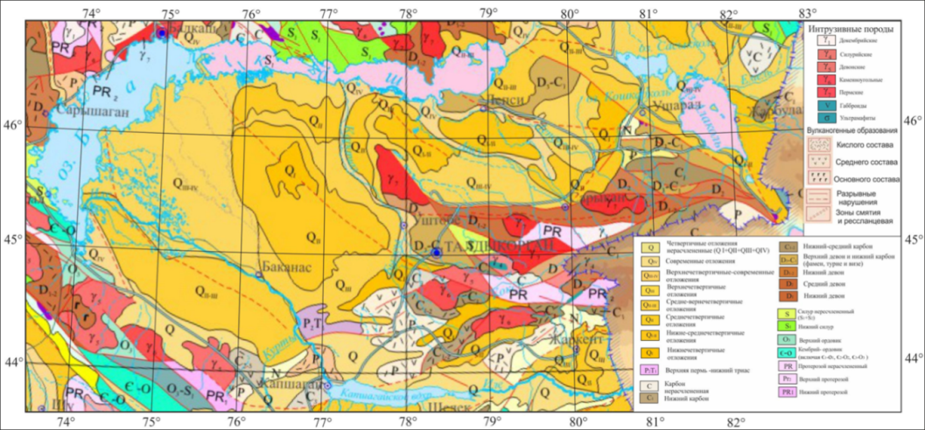

**3.1-сүрөт. Жонгар-Балкаш аймагынын геологиялык картасынын фрагменти.**

А. В. Тимуштун монографиясында келитирилген классификация боюнча, Жонгар Алатау тоо кыркасы, Алакөл, Түштүк-Прибалхаш жана Жаркент тоо ойдуңдары, тоо аралык жаңы ороген жана тоо этектериндеги ойдуңдарына кирет. Ошентип, бор жана палеоген кендери Жоңгар Ала-Тоосунда кеңири таралган, ал эми Түндүк Жонгарияда окшош курамдагы палеоцен жана эоцен тектери кездешет. Төртүнчүлүк мезгилдин чөкмөлөрү таралуу өзгөчөлүктөр активдүү тектоникалык кыймылдарды – тоо кыркаларынын пайда болушун жана ойдуңдардын түбүнүн төмөндөшүн аныктаган. Алсак, Алакөл, Түштүк-Прибалхаш жана Жонгар аймактарында төмөнкү төртүнчүлүк мезгилдин кендери ар кандай генетикалык типтер менен берилген, ал эми Жоңгар Алатауунун бийик тоолуу аймактарында 1800 м бийиктикте төмөнкү төртүнчүлүк мезгилинин кендери сакталып калган (3.2-сүрөттү караңыз).

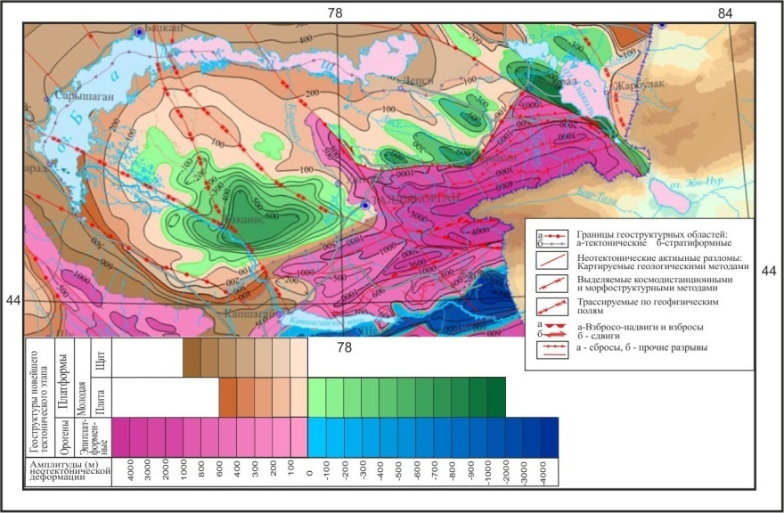

**3.2-сүрөт. Неотектоника схемасынын фрагменти (Тимуш, 2011).**

Колдонуудагы аныктамаларга ылайык рельефте басымдуу болгон кыймылдардын жана туюнтуунун белгилери боюнча структуралык аймактардын бир нече түрлөрү бөлүнөт: 1- орогендик көтөрүлүштөр (тоо кыркалары); 2- ойдуңдар (ойдуңдар) жана 3- салыштырмалуу туруктуу (альп каптоосунун астында катылган бийик денудациялык түздүктөр. Бул концепцияга ылайык Шу-Иле тоолору, Түштүк Жонгар бүктөлмө зоналары, Борбордук Жоңгар жана Түндүк Жоңгар чөлкөмдөрүнүн акыркы көтөрүлүш аймактарына кирет.

Каралып жаткан аймактын чегинде ажыраган бузулуулар кеңири өнүккөн жана анын тектоникалык өнүгүүсүндө маанилүү ролго ээ.

Жоңгар Алатау кырка тоосун көпчүлүк изилдөөчүлөр жер кыртышынын тектоникалык кыймылдары жарылуулар менен коштолгон, анын натыйжасында айрым блоктор бөлүнүп, ар кандай бийиктикке көтөрүлгөн аймак катары эсептешет. Бирок бардык үзгүлтүктөр структура түзүүчү мааниге ээ эмес. Буга байланыштуу изилдөөчүлөр палеозойдо геологиялык өнүгүүгө таасирин тийгизген эң маанилүү терең жаракаларын (Тимуш, 2011) (Чыгыш Жонгар, Батыш Жонгар, Түштүк Жонгар ж.б.) аныкташкан.

Бул жаракалардын көрүнүктүү өзгөчөлүктөрүнүн бири орогендик аймактан башталып, түндүк-батыш багытта созулуп, Казак платформасынын тулкусун кесип (Чыгыш, Батыш жана Түштүк Жунгар, Лепсинский) жайгашканы менен айырмаланат. Бирок, рельефте бул жаракалардын жетишээрлик жакшы чагылдырылганына карабастан, бул жаракалар акыркы плейстоцен-голоцен мезгилинде активдүү болгондугу жөнүндө далилдер абдан аз.

Чыгыш Жонгар жаракасы Жонгар Алатау структураларын Алакөл жана Жонгар ойдуңдарынан бөлүп турат. Батыш Жоңгар (Солдат-Сай) жаракасы Жонгар тоо системасын батыштан чектейт жана кээ бир маалыматтар боюнча (спутниктен алынган сүрөттөр боюнча) Балхаш көлүнүн түштүк жээгине чейин байкоого болот. Алтынэмел жаракасы түндүк-чыгыш багытында Түштүк Жонгар блогун кесип, түштүк-батышта Шолак тоолорунан чыгышта Борохудзир дарыясына чейин байкалат. Анын жалпы узундугу 400 кмге жакын. Түштүк Жонгар жаракасы түштүктөн Боро-Хоринский мегантиклиналь менен чектелет. Бороталин жаракасын спутниктен тартылган сүрөттө, Жонгар кырка тоосунун түштүк капталынан байкоого болот, Түндүк Жонгар мегантиклиналынын огу суу арасындагы кыр менен дал келет. Сарканд жаракасы субкеңдик созулууга ээ жана түндүктөн Борбордук Жонгар мегантиклиналь менен чектелет.

Иштин жүрүшүндө каралып жаткан Жоңгар-Балкаш аймагынын күчтүү сейсмикалык таасирин эсепке алуу үчүн, кеңири аймактагы сейсмикалык окуялар (42°00'-47°30' т.к. и 73°30'-85°00' ч.у.), сейсмикалык мүнөздөмөлөрү, коркунучу боюнча айлана-чөйрөнө изилденген. Бул жерде болгон күчтүү жана сезилээрлик жер титирөөлөр жөнүндө чогултулган жана системалаштырылган маалыматтар күчтүү жер титирөөлөрдүн изосейсттик карталарын түзүүгө мүмкүндүк берди: 1979-жылдагы 7 баллдык Баканас жер титирөөсү, 1993-жылы жана 2009-жылдарындагы Текели 7 баллдык жер титирөө, 1958-жылдагы 6 баллдык Жонгар жер титирөөсү, 1986-жылдагы 5 баллдык Шолак жер титирөөсү, 1964-жылдагы 5 баллдык Алтынэмел жер титирөөлөрү. Белгилей кетсек, изилденип жаткан аймактын түштүгүндө 1889-жылдагы Чилик жер титирөөсүнүн күчү 10-11 балл болгондугуна карабастан, максималдуу интенсивдүүлүгү 8 балл менен сезилген, 1887-ж. Вернен жер титирөөсү 9-10 балл болгону менен - 7 балл, 1911-ж. Кемин жер титирөөсү 10-11 балл болгону менен - 6 балл жана 1938-ж. Кемин-Чүй жер титирөөсү 8 балл болгону менен - 5 балл болуп сезилген.

Байыркы мезгилден 2022-жылга чейинки күчтүү жер титирөөлөрдүн (M≥4,8 жана M≥6,1) жана 1962-жылдан 2022-жылга чейинки энергетикалык классы K≥8,6 (M≥2,5) күчсүз жер титирөөлөрдүн эпицентрлеринин карталары түзүлүп, алардын аянтынын бөлүштүрүүсү текши эмес деп тыянак чыгарууга мүмкүндүк берди. Жер титирөөнүн эпицентрлеринин карталарын геологиялык түзүлүшүнүн өзгөчөлүктөрү менен биргелешип изилдөө региондун бир катар сейсмикалык активдүү зоналарын аныктоого мүмкүндүк берди: Түндүк Тянь-Шань, Иле-Күнгөй, Жоңгар, Кыргыз, Кетмен, Чүй-Иле тоолору, Иле ойдуңу, Түндүк Жоңгар, Түштүк Балхаш облусу, Боро-Хоринская. Күчтүү (M≥6,1) жер титирөөлөрдүн эпицентрлеринин аймактык бөлүштүрүлүшүн талдоо алардын басымдуу көпчүлүгү эки кыйла тар сызыктуу зоналарды - Түндүк Тянь-Шань жана Жонгарды түзөрүн көрсөттү.

*Түндүк Тянь-Шандын аймагында* очогу *М*≥6,1 жеткен жер титирөөлөр Куңгөй-Заилий зонасына байланган (Вернен 1887 ж., *М*=7,3; Чилик1889 ж., *М*=8,3; Кемин1911 ж., *М*=8,2; Кемин-Чүй 1938 ж., *М*=6,9; Жаланаш-Түп 1978 ж., *М*=6,8; Байсорун1990 ж., *М*=6,3).

*Жоңгар аймагындагы* очогу *М*≥6,1 жеткен жер титирөөлөр Жоңгар-Боро-Хорин зонасына байланган (Текелик 1993 ж. (*М*=6,1; *К*=15), Жунгар 1958 ж. (*М*=6,4; *К*=15), Кулжа 1921 ж. (*М*=6,5; *К*=15); 1812 ж. (*М*=7,5-8,0), 1906 ж. (*М*=7,5-8,0) и 1944 ж. (*М*=7,2).

Жоңгар-Балхаш чөлкөмү үчүн жер титирөөнүн очокторунун тереңдик боюнча таралышын талдоодо, алардын очокторунун басымдуу бөлүгү жер кыртышынын 5-20 км тереңдикте жайгашканын көрсөттү. Жер титирөөлөрдүн энергетикалык классы өскөн сайын алардын булактарынын тереңдиги да көбөйөт, ошондуктан К≥13 болгон жер титирөөлөрдүн очоктору 11-15 км жана андан да тереңдикте жайгашкан.

Аймактын сейсмикалык режими сейсмикалык кубулуштардын мейкиндик-убакыттык өзгөрүүлөрүнүн мыйзам ченемдүүлүктөрү жана алардын кайталануу жыштыгы менен мүнөздөлөт. Күчтүү жер титирөөлөр, эреже катары, ар кандай рангдагы блоктордун чек аралары менен чектелет жана ар түрдүү багыттагы сызыктуу узун зоналарды түзөт. Катуу өзөктү билдирген блоктордун борбордук бөлүктөрүндө катуу жер титирөөлөр аз же такыр болбойт. Ошентип, деформация процесси негизинен алсызданган зоналар боюнча жер кыртышынын блокторунун кыймылына чейин төмөндөйт.

Жоңгар-Боро-Хор чөлкөмүнүн аймагындагы M≥6,1 күчтүү жер титирөөлөрдүн жайгашкан жеринин негизинде түндүк жана түштүк тараптан аны көрсөткөн эки сызыктуу сейсмикалык активдүү зоналар аныкталган (3.3-сүрөттү караңыз).

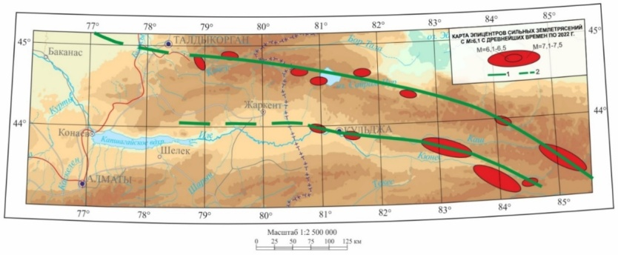

**3.3-сүрөт. Жоңгар-Боро-Хор чөлкөмүнүн ырааттуу сейсмикалык активдүү зоналары: 1- M≥6,1** - **жер титирөө; 2- М≥5,5-6,0** - **болгон жер титирөө.**

Сейсмикалык энергиялардын аныкталган ырааттуу булактарын активдүү жаракалар менен салыштыруу көрсөткөндөй, сейсмикалык энергиянын түштүк ырааттуу булагы Түштүк Жоңгар жаракасына, ал эми түндүк булагы - Бороталин жаракасына жакын жайгашкан.

Белгиленген сейсмикалык активдүү зоналар үчүн сейсмикалык режимдин сандык параметрлери эсептелген: *А10* – сейсмикалык активдүүлүк, *γ*– жер титирөөнүн кайталануу графигинин эңкейиш бурчу, ʋ – сейсмикалуулугунун өсүү ылдамдыгы (3.1-таблица).

**3.1-Таблица - Негизги сейсмикалык активдүү зоналардын сейсмикалык режиминин параметрлери**

|  |  |  |  |  |  |  |  |
| --- | --- | --- | --- | --- | --- | --- | --- |
| Зоналар | Зоналардын аталышы | *S*, км2 | Байкоо убактысы | *Кпр* | *А10* | γ | ʋ |
| 1 | Жоңгар-Түндүк-Тянь-Шань | 466871 | 1951-2022 | 9,0 | 0,04 | 0,45 | 0,93 |
| 2 | Заилий-Күңгөй | 29098 | 1951-2022 | 8,0 | 0,10 | 0,42 | 2,16 |
| 3 | Жоңгар | 45750 | 1961-2022 | 8,0 | 0,064 | 0,43 | 1,62 |
| 4 | Кыргыз | 18019 | 1951-2022 | 8,0 | 0,055 | 0,43 | 1,77 |
| 5 | Кетмен | 16773 | 1951-2022 | 8,0 | 0,045 | 0,44 | 1,40 |
| 6 | Чу-Илий | 20792 | 1951-2022 | 8,0 | 0,012 | 0,52 | 0,38 |
| 7 | Түндүк-Жоңгар | 29644 | 1989-2022 | 8,0 | 0,019 | 0,47 | 0,49 |
| 8 | Саркан | 28462 | 1989-2022 | 8,0 | 0,007 | 0,56 | 0,27 |
| 9 | Или | 19891 | 1951-2022 | 7,0 | 0,023 | 0,42 | 0,42 |
| 10 | Түштүк - Балхаш | 82607 | 1951-2022 | 8,0 | 0,004 | 0,47 | 0,16 |
| 11 | Боро-Хор | 25199 | 2003-2022 | 7,0 | 0,202 | 0,52 | 3,02 |

Эң жогору сейсмикалык активдүүлүктүн деңгээли Боро-Хор (*А10*=0,202), Заилий-Күңгөй (*А10*=0,10) зоналары, ал эми орточосу – Жоңгар (*А10*=0,064) жана Кыргыз (*А10*=0,055) зоналары аныкталган. Сарканд жана Түштүк Балхаш зоналарында сейсмикалык активдүүлүктүн эң төмөнкү деңгээлине ээ - *А10*=0,007-0,004.

Жоңгар-Балхаш чөлкөмүнүн аймагы үчүн сейсмикалыктын сандык моделдер, тактап айтканда, жер титирөөнүн эпицентрлеринин тыгыздык модели, сейсмикалык активдүүлүктүн моделдери, сейсмикалык активдүү катмардын калыңдыгы, сейсмикалык энергия булактарынын салыштырма күчү жана байкалган максималдуу титирөөлөр иштелип чыккан. Сейсмологиялык коопсуздукту баалоо максатында сейсмологиялык жана геофизикалык маалыматтардын комплексине формалдуу талдоо жүргүзүлдү жана сейсмологиялык жана геофизикалык маалыматтардын комплексинин негизинде мүмкүн болуучу жер титирөө (ВОЗ) булактарынын зоналарынын картасы түзүлдү.

*Аянттык сейсмикалык булактарды* аныктоодо (N. Silacheva, 2023*)* активдүү жаракалардын, рельефтин атрибуттук маалымат базасы (Google Terrain) жана CASHA-BU жер титирөө каталогу колдонулган (3.4-сүрөт).

*QpenQuake программасы изилдөөчүнүн өзү көрсөткөн каалаган форманы колдоно алат.* Эгерде кайталануу графигинин ийри сызыктуу формасын колдонсок (Mmax ​​аймагында ылдыйга ийилген), анда бул учурда магнитудасы M≥Mi болгон жер титирөөлөрдүн жалпы (кумулятивдик) саны (3.3.1.5-фрмула) формула боюнча аныкталат:

$N=e^{α-βM_{min}}×\frac{(e^{-β{(M_{w}-M}_{min})}-e^{-β{(M_{max}-M}_{min})})}{1-e^{-β{(M_{max}-M}_{min})}}$ (3.3.1.5-формула),

мында e - натуралдык сан; β=bln10 β – Гумбель бөлүштүрүү параметри; b – жер титирөөнүн кайталануу графигинин М магнитудасы боюнча эңкейиш бурчу; *Mmax* жана *Mmin* – максималдуу жана минималдуу чоңдуктар; Mw — моменттин чоңдугу; N(*М*) – репрезентативдик баллдан ашкан жер титирөөнүн жылдык саны.

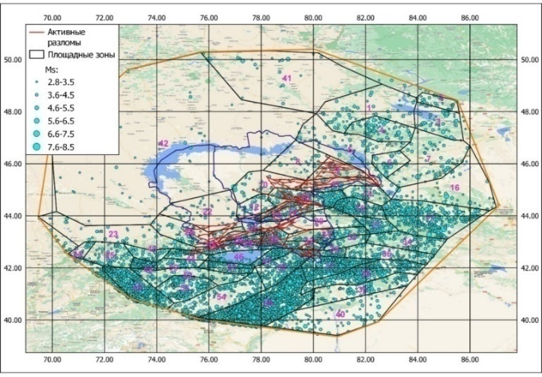

**3.4-сүрөт. Жоңгар-Балкаш аймагынын жана анын буфердик зонасынын аймагында сейсмикалык аянттык булактардын бөлүштүрүүсү.**

a

c

b

Адабияттарда кеңири талкууланган кайталануу графигинин сызыктуулугу жөнүндөгү божомол абдан маанилүү (А. Д. Завьялов, 1984; В. И. Уломов, 1988; Г. А. Востриков, 1988). Түндүк Евразиянын ири сейсмикалык активдүү аймактарында көрсөтүлгөндөй M≥6,5 болгон жер титирөөлөр салттуу сызыктуу интерполяциядан күтүлгөндөн жогору жыштыкка ээ. Ири жер титирөөлөрдүн иш жүзүндөгү кайталануусу мурда болжолдонгондон 3 же андан көп эсе жогору. Ушуга байланыштуу Түндүк Тянь-Шанда болгон эң күчтүү жер титирөөлөр менен күчсүз жер титирөөлөрдүн кайталанышынын (А. Сыдыков, 2004; А. Б. Садыкова 2012) ортосунда начар келүүшүсү фактысын белгилей кетүү орундуу. Мындай кырдаалда чоң баллдык аймакта жер титирөөнүн кайталануусунун ийри сызыктуу графиктерин колдонуу сейсмикалык коркунучтун деңгээлин баалабай коюуга алып келет. Ошондуктан бул иште ВОСОну эсептөөдө кайталануу графиктеинин ийри сызыктуу, жана ошондой эле түз сызыктуу формалары колдонулган. Акырында *N*дин маниисин (3.3.1.6-формула) формулага таянып аныктаса болот:

$N=e^{α-βM_{min}}{×e}^{-β{(M_{w}-M}_{min})}$ (3.3.1.6-формула)

Түз сызыктуу графиктен аныкталган жер титирөө кайталануусун эсептелген маанилери ийри сызыктуу графикке караганда бир кыйла жогору (0,5тен 1ге чейин) экендигин белгилей кетүү керек. Ошентип, ВОСО үчүн ийри сызыктуу графикти колдонуу Жоңгар-Балхаш чөлкөмүнүн аймагы үчүн сейсмикалык коркунучтун деңгээлин төмөндөтүүгө алып келет. Ошондуктан, андан ары баардык (жалпы 56) аянттык булактар ​​үчүн сейсмикалык режимдин параметрлерин баалоо үчүн жер титирөө кайталануусунун түз сызык графиктери колдонулган (4-сүрөттү караңыз).

***Сызыктуу булактардын модели.*** Бул булактарды эсептөө үчүн Казакстан Республикасынын Өзгөчө кырдаалдар министрлигинин «Сейсмология институту» ЖЧКсында түзүлгөн активдүү жаракалардын атрибуттук маалымат базасы колдонулган (4-сүрөттү караңыз). Моделдин сызыктуу булактары активдүү жаракалар болуп саналат, алардын ичинде орточо жана күчтүү жер титирөөлөр болушу мүмкүн. Сейсмикалык коркунучту талдоодо магнитудасы Ms≥6,0 баштап сызыктуу булактар ​​каралган.

OpenQuake Hazard Library китепканасында макросеймикалык интенсивдүүлүгүн эсептөөгө (GMM) басаңдатуучу моделдеринин IPE (Intenсity Prediction Equation) эң чоң саны камтылган, алардын ичинен алты модел интенсивдүү балл менен эсептөө үчүн колдонулат. Аймакты изилдөө үчүн алты моделдин ичинен BindiEt Al 2011Repi модели туура келет. Ал D. Bindi, S.Parolai, A. Oth, K. Abdrakhmanov, A. Muraliev and J. Zschau (2011) «Intensity prediction equations for Central Asia» макаласында жарыяланган эмгектердин негизинде иштелип чыккан. Жер титирөөнүн IPE интенсивинин божомолдоо моделин түзүү үчүн Борбордук Азиянын 66 катуу жер титирөөлөр боюнча маалыматтар колдонулган, алар жогоруда келтрилген толкундардын магнитудасы 4.6төн 8.3кө чейинки диапазонду камтыган. BindiEtAl2011Repi модели   Repi эпицентралдык аралыкты эске алуу менен, IPE колдонулат, жана (3.3.1.7-формула) теңдеме менен чыгарылат:

*I*=a1*M*+a2‒a3 log10 ‒ a4, (3.3.1.7-формула)

бул жерде h– ар бир жер титирөөнүн очогунун тереңдиги; а1, а2, а3, а4– коэффициенттери; а1, а2 – булактагы *I* маанисин аныктоо; а3, а4 – *I* басаңдатуу менен аралыктын сүрөттөлүшү. Дүйнөдө иштелип чыккан көпчүлүк IPEнин (Intenсity Prediction Equation) бир канча теңдемесинин (4-теңдеме) бир нече варианттарын, магнитуданын түрүнөн, аралыгынан, магнитуданын аралыктан (эпицентралдык, гипоцентрдик) көз карандылыгынан ж.б. жараша эске алынат. Мындан тышкары (4) формула боюнча эсептөөлөрдө, очоктордун чектелген тереңдигинин эпицентралдык аралыгы h=15км көбүнчө колдонулат. Бул учурда коэффициенттин маанилери: а1=1,049; а2=0,686; а3=2,706; а4=1,811-10-4. Стандарттык четтөө σ=0,689.

Жоңгар-Түндүк Тянь-Шань жана Каратау Талас облустарынын аймактары үчүн дистанцияга жараша титирөөнүн интенсивдүүлүгүн басаңдатуунун аймактык модели түзүлдү. Бул үчүн каралып жаткан аймактагы күчтүү (М=4,5-6,0) жана кыйратуучу (М=6,1-8,3) жер титирөөлөрдүн эң ишенимдүү изосейсмикалык карталары (20дан ашык) колдонулган. Очоктун өлчөмүн эске алуу менен жана дагы эске алынбаган, изосейсттин радиустарынын мааниси, ошондой эле орточо мааниси негизги геологиялык бирдиги жана кайчылаш түзүмдөрү колдонулган. Модельди математикалык түрдө сүрөттөө үчүн (3.3.2.8-тендеме) теңдеме колдонулган:

J1 =bM – γ0lg(3.3.2.8-теңдеме)

b=1,5, γ0, c – жалпы каралган учурлар үчүн сандык маанилери, 3.2-таблицада келтирилген коэффициенттер.

**3.2-Таблица. Жоңгар-Түндүк Тянь-Шань жана Каратау, Талас облустары үчүн γ0 жана с коэффициенттеринин маанилери (Сыдыков, 2004)**

|  |  |  |  |  |  |  |  |  |  |  |
| --- | --- | --- | --- | --- | --- | --- | --- | --- | --- | --- |
| Аралык интервалы, км | Очоктун көлөмүн эске албагандагы орточо мааниси | | Кайчылаш түзүм | | Очоктун көлөмүн эске албагандагы биргелик түзүм | | Очоктун көлөмүн эске алгандагы биргелик түзүм | | Очоктун көлөмүн эске алгандагы орточо мааниси | |
| γ0 | с | γ0 | с | γ0 | с | γ0 | с | γ0 | с |
| 180 чейинки | 3,6 | 3,3 | 3,7 | 3,1 | 3,3 | 2,9 | 3,0 | 2,2 | 3,3 | 2,6 |
| >180 | - | - | 6,65 | 10,0 | 6,6 | 10,9 | 5,6 | 8,1 | 6,4 | 9,7 |

Сейсмикалык маалыматтын файлын киргизүү үчүн атайын ар-бир маалыматтын түрүнө жараша CSV файлы иштелип чыккан. OpenQuake Engine программасында колдонулушу мүмкүн болгон XML форматындагы, “csv2xml.py” колдонуу менен ошол эле параметрлери бар файл алынды.

Open Quake программасынын жардамы менен, өйдөдө көрсөтүлгөндөй аянттык жана сызыктуу булактарды эске алуу менен Жоңгар-Балхаш аймагына эки деңгээлдүү болжомолдоосу 50 жылдык 10% жана 2% Меркалли баллдык шкаласындагы сейсмикалык коркунучту баалоо картасы иштелип чыкты. MSK-64(K) шкаласы Меркалли шкаласына өтүү коэффициенти 1ге (Нурмагамбетов А., Сыдыков А., Садыкова А. Б., 2019) барабар болгондуктан, демек иштелип чыккан эсептөөлөрдүн жыйынтыктары MSK-64 (K) шкаласына дал келет. Эсептөөлөр түндүк кеңдиги 41.50°- 50.00° болгон жана чыгыш узундугу 70.00°- 85.30° болгон интервалы 5км түзгөн торчодогу Жоңгар-Балхаш регионун камтыган аймак үчүн эки тарапка тең жүргүзүлүп, карталардын мейкиндик резолюциясын аныктады. Жер шарты сейсмикалык абалы боюнча II категориядагы топурактардын орточо маанисине туура келген 30 м тереңдикте (Vs30=410 м/с) туурасынан кеткен толкундардын таралуу ылдамдыгы менен мүнөздөлөт.

ВОСО эсептөөлөр эки варианты боюнча жүргүзүлгөн. Биринчиси - ири жер титирөөлөр аймагында ылдыйга ийилген кайталануу графигинин ийри сызыктуу формасы, экинчиси - түз сызыктуу формасы.

Сейсмикалык коркунучту ыктымалдык баалоодо (СКЫБ) эсептөөнүн экинчи вариантында жергиликтүү сейсмотектоникалык шарттарга ылайыкташтырылган киргизүү параметрлери колдонулган. Ошентип, очоктун ар кандай энергиялары (магнитудалары) болгон жер титирөөлөрдүн кайталанышы түз сызыктуу кайталануу графигин колдонуу менен, ал эми титирөөнүн интенсивдүүлүгү басаңдашынын аймактык модели (5-теңдеме) формула менен аныкталган (булактын өлчөмүн эске алуу менен) γ0 жана коэффициенттеринин маанилери берилген (таблица 3.2). Бул үчүн (4) формуладагы коэффициенттердин жаңы маанилери: а1=1,5; а2= -1,33; а3=3,3; а4 =0,0014.

Акрыкы натыйжалардын колдонулган сейсмикалык режим моделдеринин түрүнө жана мүнөздөмөлөрүнө жана аралыкка жараша титирөө интенсивдүүлүгүнүн басаңдашына көз карандылыгы талданды. Жоңгар-Балхаш аймагы үчүн СКЫБ картасын эсептелген интенсивдүүлүктөн 10% ашып кетүү ыктымалдыгы менен (титирөөнүн орточо кайталануу мезгили 475 жыл) көрсөтүлгөн аймак үчүн эң жогорку байкалган титирөө интенсивдүүлүгүнүн (Jmax) изосызыктары менен салыштырганда акыркы 150 жыл, ал Jmax картасы менен ылайыкташтырылган ыкманы колдонуу менен алынган СКЫБ картасын салыштырганда, алар жалпысынан бири-бирине дал келет, ал эми эсептелген маанилер боюнча караганда бир кыйла төмөн экенин көрсөттү. Ошентип, жергиликтүү сейсмотектоникалык шарттарга ылайыкташтырылган OpenQuake Engine киргизүү параметрлерин эсепке алуу кыйла реалдуу баалоолорго алып келет деп ырастоого болот.

3.5 а жана б сүрөттөрүндө Жоңгар-Балхаш регионунун акыркы анык ВОСО (сейсмикалык деталдуу зоналанган) MSK-64(K) баллдык шкаласын боюнча 50 жылдык ашып кетүү ыкмалдыгы карталары 10% (кайталануу аралыгы 475 жыл) (3.5а-сүрөт) жана 50 жылдык ашып кетүү ыкмалдыгы 2% (сейсмикалык силкинүүнүн кайталануу аралыгы 2475 жыл) (3.5б-сүрөт) берилген.

Берилген маалыматтардан көрүнүп тургандай, эки картада тең түштүк-батыштан түндүк-чыгышка карай макросейсмикалык интенсивдүүлүктүн (J) маанилеринин бир калыпта өсүшү байкалат. Бул учурда, Жоңгар тоо кыркасынын аймагында Jнын мааниси максимумга жетет: сейсмикалык силкинүүнүн аралыгы 475 жыл үчүн Jmax=8,5 - 9,0 (5а-сүрөттү караңыз) жана сейсмикалык силкинүүнун кайталануусу 2475 жыл үчүн Jmax=9,5 (5б- сүрөттү караңыз).

Казакстан Республикасынын аймагы үчүн Курулуш Ченемдерин жана Долборду түзүүдө эске алынышы мүмкүн жооптуу уюм (КазНИСА) жер

|  |  |
| --- | --- |
| 475 через 0,2.jpg | 2475 через 0,2.jpg |
| (а) | (б) |

**3.5а-сүрөт. МСК-64(К) шкаласы боюнча Жоңгар-Балкаш аймагынын сейсмикалык кооптуулугун 50 жылдан кийин 10%дан ашкан (сейсмикалык титирөөнүн кайталануу мезгили 475 жыл) ыктымалдык менен баалоо картасы**

**3.5б-сүрөт. МСК-64(К) шкаласы боюнча Жоңгар-Балкаш аймагынын сейсмикалык кооптуулугун 50 жылдан кийин 2%дан ашкан (сейсмикалык титирөөнүн кайталануу мезгили 2475 жыл) ыктымалдык менен баалоо картасы.**

кыртышынын эң жогорку ылдамдыкта сейсмикалык коркунучту ыктымалдык баалоо карталарында, MSK-64 (К) боюнча сейсмикалык коркунучту ыктымалдык баалоо карталарын да колдонот (3а, 3б-сүрөттөрдү караңыз).

Жер титирөөнүн кесепеттеринин макросейсмикалык көрсөткүчтөрүн колдонуу менен сейсмикалык коркунучту сүрөттөгөн карталар - MSK-64(К) шкаласы боюнча баллдар - курулуш аянтынын фонддук сейсмикалык коркунучу жөнүндө маалымат берет жана болжолдонгон жер титирөөлөрдүн божомолдуу макросейсмикалык кесепеттерин баалоого мүмкүндүк берет. Еврокод 8 методологиясына ылайык, бул карталарды титирөө интенсивдүүлүгүнүн ушул эки кайталануу мезгили (475 жана 2475 жыл) үчүн атайын иштеп чыгуу сунушталат. 475 жылдык титирөө интенсивдүүлүгүнүн кайталануу мезгилине карта 10 % тобокелдик деңгээлине ээ, бул төмөндөгүлөрдөн келип чыгат:

Жер титирөөлөрдүн статистикасын жана алардын пайда болуу жыштыгын сүрөттөө үчүн колдонулган математикалык модель Пуассон статистикасы жана анын негизги теңдемеси менен берилген (6-теңдеме).

*P[N = n]= $\frac{{μ^{n}e}^{-μ}}{n!}$* or *P[N = n]= $\frac{{(λꞏt)}^{n}e^{-λꞏt}}{n!}$ (*3.3.4.8*-теңдеме)*

Өзгөчө учурда, бул теңдеме t убакыттын ичинде белгилүү бир интенсивдүү жер титирөөнүн N=n болушу ыктымалдыгын сүрөттөйт жана λ пайда болуу жыштыгы (жылына жер титирөөнүн орточо саны) менен мүнөздөлөт.

Эгерде, бизди t=50 жыл убакыт ичинде ретроспективдүү байкоолордун натыйжылары менен белгилүү болгон бир баллдык *N=*1 жер титирөөлөрдүн болушунун ыктымалдыгы кызыктырды дейли, кайталануу мезгили Т=475 лет, б.а. λ=1/TR=1/475 лет-1.

Бул сандарды теңдемеге коюп (3.3.4.8-теңдеме), мындай окуянын ыктымалдуулугунун төмөнкү маанисин алабыз:

|  |  |
| --- | --- |
| (1/475*50)1\**e*(-1/475*50)/1! = 0.094746065921290,  б.а. болжол менен 9,47% | (3.3.4.9*- теңдеме*) |

Эми, ошол эле формуланы колдонуп, тиешелүү мезгилде t=50 жыл ичинде бирден ашык жер титирөөнүн болушунун жалпы ыктымалдыгын эсептеп көрөлү, мисалы 2, 3, 4 жана башка жер титирөөлөрдүн математикалык чексиздигине чейин, б.а.

*P[N ≥ 1]=P[N = 1]+ꞏꞏꞏ+P[N = ∞]=1 - P[N = 0]=1-e-λꞏt=1 - e-t/TR  (*3.3.4.10*-теңдеме)*

б.а. эми суммасын чыгарабыз:

|  |  |
| --- | --- |
| *P*[*N=1*] + *P*[*N=2*] + *P*[*N=3*] + … *P* [*N=чексиздик*] = 0.094746065921290 + 0.004986635048489+1.749696508241744e-04 + … + 0 = 1-*e*-50/475 = 0.099912373747741 ≈ 10 % | (3.3.4.11- теңдеме) |

Кайталануу мезгили 475 жыл болгон сейсмикалык окуялар үчүн 50 жылдын ичинде берилген интенсивдүүлүктөгү 1 же андан көп жер титирөө болушунун 10 % ыктымалдыгы бар. Бул чоңдук адабияттарда *ашып кетүү ыкмалдыгы* деп аталат.

Курулуш практикасында, жолдорду жана башка курулуштарды долбоорлоодо алар көбүнчө карама-каршы багытта жылышат, башкача айтканда курулуш объектисинин *t=*50 жылдык пайдалануу мезгили үчүн *P*=10 % ашып кетүү ыкмалдыгы деп аталган нерсени белгилеп, алар кайталануу мезгили менен берилген интенсивдүүлүкүтөгү (мисалы 9 балл) жер титирөөлөр үчүн карталарды түзүшөт.

|  |  |
| --- | --- |
| *TR*=-*t*/ln(1-*P10%*)≈ 474.56107 жыл≈ 475 жыл | (3.3.4.12- теңдеме) |

ал эми курулушта эң маанилүү объектилер үчүн *P*=2%

|  |  |
| --- | --- |
| *TR*=-*t*/ln(1-*P2%*)≈ 2474.91582 лет≈ 2475 жыл | (3.3.4.13- теңдеме) |

Ошентип, атомдук электр станцияларын куруу үчүн, мисалы, кайталануу мезгилинин аралыгы TR = 2475 жыл болгон жер титирөөлөр менен мүнөздөлгөн аймактар ​​тандалышы керек, ал эми курулуш нормаларына *P*=2 % берилген интенсивдүүлүктөн ашкан бир жолу жер титирөөнүн ыктымалдыгы камтылат   
(9 баллга барабар).

Ыктымалдык карталардын методологиясынын (5а, б-сүрөттөрдү караңыз) мурда иштелип чыккан Карталардын методологиясынан айырмасы төмөнкүдөй:

1. Сейсмикалык коркунучту эсептөөнүн сунуш кылынган вариантында аянттык сейсмикалык булактар, ошондой эле активдүү жаракалар түрүндөгү сейсмикалык булактар ​​да пайдаланылат, ал эми мурунку вариантта аянттык сейсмикалык булактар ​​гана колдонулган.
2. Иштелип чыккан вариантта сейсмикалык коркунучту эсептөөдө заманбап программалык камсыздоо – колдонуучулар үчүн ачык жеткиликтүүлүк менен дайыма жаңыланып туруучу OpenQuake Engine программасы (заманбап илимий жетишкендиктердин негизинде) колдонулат.

**КОРУТУНДУ**

Изилдөөнүн негизги натыйжалары төмөнкүдөй:

1. Жоңгар-Балкаш аймагынын жер кыртышынын жогорку бөлүгүнүн азыркы түзүлүшүндө эки мегакомплекс ачык-айкын айырмаланат: эпигерцин платформасынын консолидацияланган (мезазой заманына чейинки) фундаменти жана альп капкагы. Чыгышта аймак Жоңгар Алатау кыркалары менен, батыш бөлүгүнө Балхаш ойдуңунун бир бөлүгү кирет. Райондун эң жаңы түзүлүшү блоктук мүнөзгө ээ. Блоктордун чек аралары ар кандай тереңдиктеги жаракаларды бойлоп өтүп, анын тектоникалык өнүгүүсүндө жана сейсмикалуулугунун көрүнүшүндө маанилүү роль ойнойт. Сейсмикалуулугу менен геологиялык жана тектоникалык өзгөчөлүктөрдү салыштырып талдоо жер титирөөнүн акыркы тектоникалык кыймылдардын карама-каршы зоналары жана терең жаракалардын зоналары сыяктуу жер кыртышынын структуралык элементтери менен генетикалык байланышын көрсөттү.

2. Жоңгар-Балкаш аймагында сейсмикалык таасирлердин күчү 8 баллга жетет; Түштүк Жонгариянын, Боро-Хордун жана Түндүк Тянь-Шандын сейсмикалык активдүү зоналары потенциалдуу сейсмикалык коркунучту түзөт; сейсмикалык активдүү көлөмдүн вертикалдыкка жакын (тик) жылышуусу белгиленген; активдүүлүктүн жогорулашы Боро-Хор, Зайлий-Күнгөй жана Түштүк Жоңгар зоналары менен мүнөздөлөт; чөйрөнүн деформацияланган абалы жылышуу катары аныкталат. Жоңгар-Балкаш аймагында жер титирөөнүн убакытка бөлүштүрүлүшүндө белгилүү бир тартип бар – активдешүү жана тынчуу мезгили байкалууда. Күчтүү жер титирөөлөр жалпысынан тынчтык мезгили менен бөлүнгөн топтордо пайда болот. Бул күчтүү жер титирөөнүн узак мөөнөттүү болжолдоо үчүн колдонулушу мүмкүн болгон серпилгич деформациялардын топтолуу жана бошотуу мезгилинин үзгүлтүксүз өзгөрүшүн көрсөтүп турат. Жер титирөөнүн мейкиндикте бөлүштүрүлүшүндө сейсмикалык булактардын эки сызыктуу зонасы бөлүнөт, алардын чегинде М≥6,1 болгон бардык жер титирөөлөрдүн очоктору туура келет

3. Жергиликтүү сейсмотектоникалык шарттарга ылйыкташтырылган OpenQuake Engine параметрлерин эске алуу сейсмикалык коркунучту реалдуу баалоого алып келери жана ОСЗ карталарына караганда титирөөнүн интенсивдүүлүгүнүн ыктымалдык талаасынын кеңири сүрөттөлүшүн камсыздай тургандыгы көрсөтүлгөн.

50 жылга (орточо кайталануу мезгилине жараша 475 жана 2475 жыл) 1:1 000 000 масштабында болгон, эсептөөлөрдүн жыйынтыгы боюнча Жоңгар-Балхаш аймагы үчүн МСК-64(К) макросейсмикалык масштабдагы пункттарда эсептелген интенсивдүүлүктөн 10 % жана 2 % ашуу ыктымалдыгы менен СКЫБ (деталдуу сейсмикалык райондоштуруу) карталары түзүлдү.

**ДИССЕРТАЦИЯНЫН ТЕМАСЫ БОЮНЧА ЖАРЫЯЛАНГАН ЭМГЕКТЕРДИН ТИЗМЕСИ**

1. **Данабаева А. Т.** Сейсмичность Алматинского региона (к сейсмическому микрорайонированию г. Алматы) [Текст] А. Б. Садыкова, А. Сыдыков, Г. Г. Стихарная, Е. В. Гриценко., А.Т. Данабаева. - Геология и охрана недр. 2014 №4 С. 82-69. – Режим доступа: https://www.elibrary.ru/item.asp?id=32327364

**Данабаева А.Т.** Вероятностная оценка исходной сейсмичности города Алматы в связи с микрорайонированием его территории [Текст] / А. Б. Садыкова, А. Сыдыков, Г. Г. Стихарная, А. Т. Данабаева. - Известия НАН РК. Серия геологии и технических наук. ISSN 2518-170X (Online). ISSN 2224-5278 (Print). – Алматы. 2017. №5. С. 79-92. (Scopus, IF- 1.28). Процентиль 47%, CiteScore 2.0, квартиль - 2,0. – Режим доступа:

<https://www.scopus.com/authid/detail.uri?authorId=57196465605>

1. **Данабаева А. Т.** Метод «активизация-затишье» о землетрясениям средней силы [Текст]/Д. К. Сулеев, А. Б. Садыкова, А. Т. Данабаева, А.М.Катубаева. -Известия НАН РК. Серия геологии и технических наук. ISSN 2518-170X (Online). ISSN 2224-5278 (Print). - Алматы. - 2020. - №3. - С.170-176. Процентиль 47%, CiteScore 2.0, квартиль - 2,0. – Режим доступа: <https://www.scopus.com/authid/detail.uri?authorId=57218905381>
2. Детальное сейсмическое зонирование территории Восточно-Казахстанской области [Текст] / Монография. Под редакцией Н. В. Силачевой, Н. Б. Узбекова, Д. А. Сарсенбаева. – Алматы, 2023. – 195.
3. **Данабаева А. Т.** О сейсмичности Жонгар-Балхашского региона [Текст] / А. Т. Данабаева, А. Сыдыков, А Б. Садыкова. - Наука, новые технологии и инновации Кыргызстана. -Бишкек. – 2023. - №. – С. 15-18
4. **Данабаева А. Т.** Сейсмический режим Жонгар-Балхашского региона по инструментальным данным [Текст] / А.Т. Данабаева, А.Сыдыков, А. Б. Садыкова. - Известия НАН КР. -Бишкек. – 2023. - №. С. 81-90. –Режим доступа: https://www.elibrary.ru/item.asp?id=54830461

**Danabayeva А. Т.** Detailed seismic zoning of the East Kazakhstan region in the Republic of Kazakhstan [Теxt] / N. V. Silacheva, N. P. Stepanenko, O. K. Kurilova, A. D. Kudabayeva, A. T. Danabayeva.- Geodesy and Geodynamics. – Режим доступа: <https://doi.org/10.1016/j.geog.2023.08.005>

1. **Данабаева А. Т.** Статистический анализ сейсмических данных сильных землетрясений Жонгарии[Текст]/А.Т.Данабаева, А. Сыдыков, А. С. Кусаинов.-Наука, новые технологии и инновации Кыргызстана. -Бишкек. – 2023 №.7 С. 70-76.

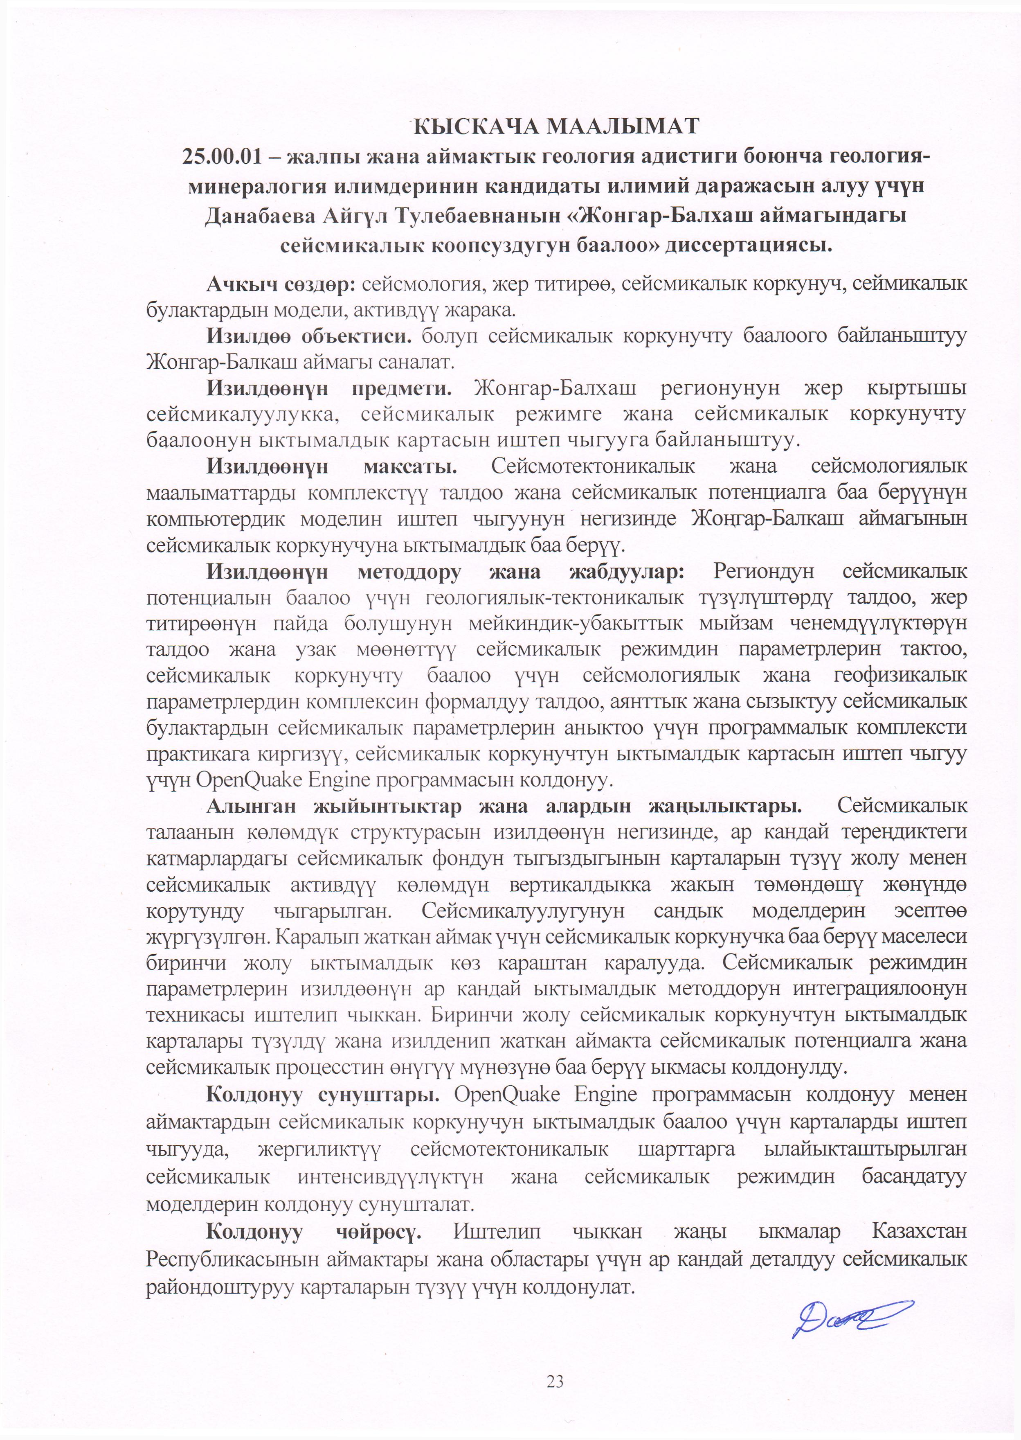

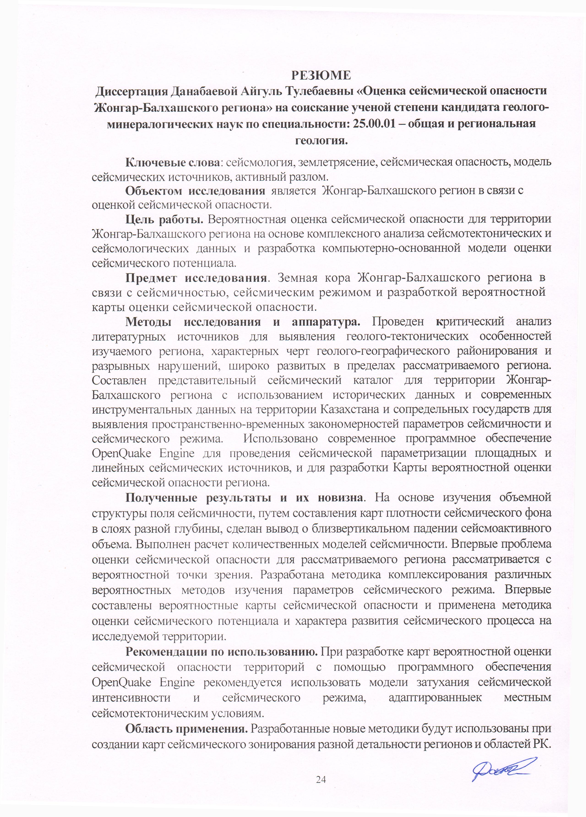

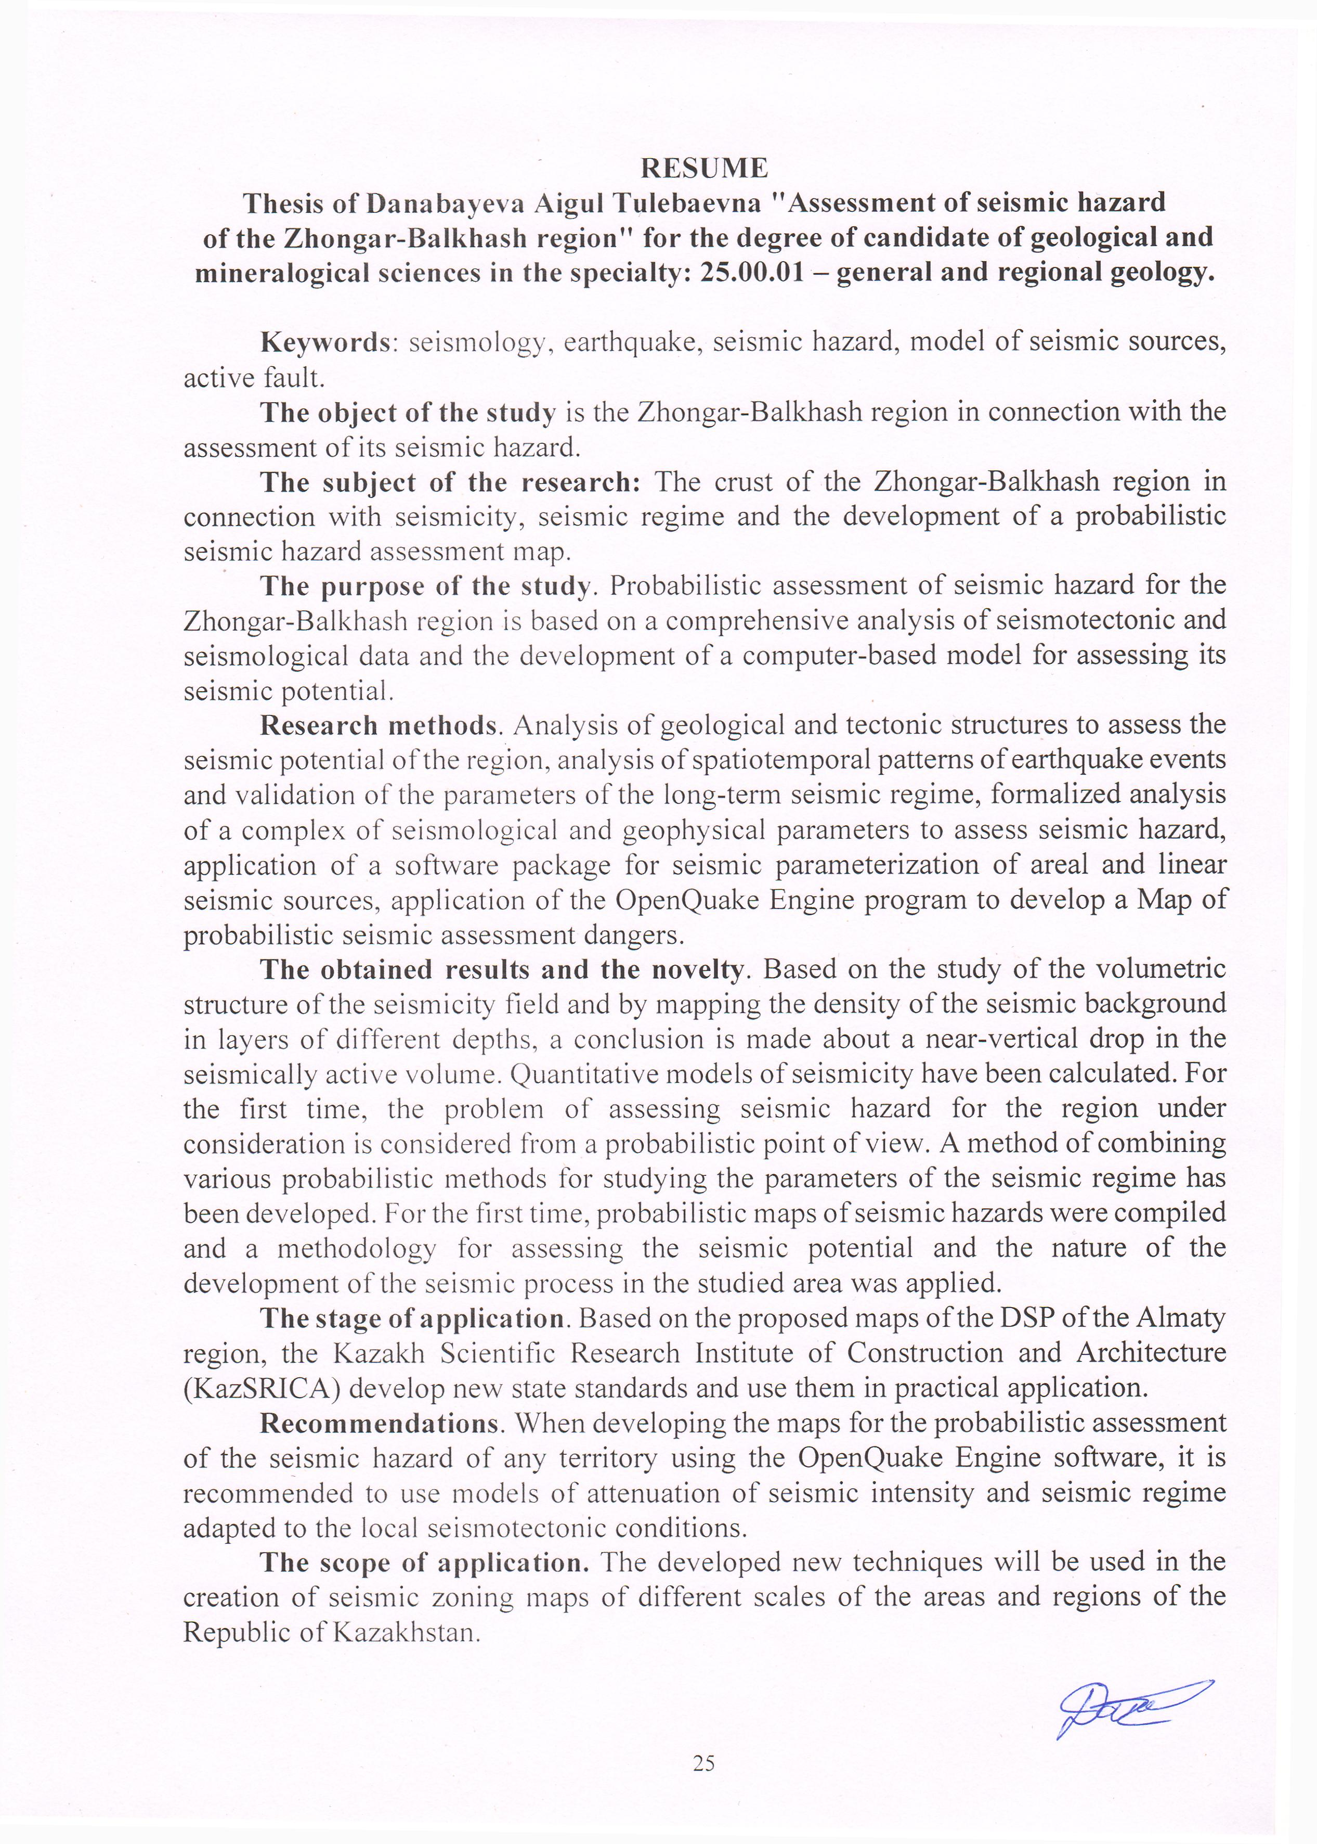

Подписано в печать . . 2024 г.

Формат 60х84 1/16. Объем 1,5 п.л.

Бумага офсет. Печать офсет. Тираж 100 экз.

ЧП «Сарыбаев Т.Т.»

г. Бишкек, ул. Раззакова, 49

т. 0 708 058 368